Draai de som om

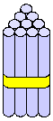  3 + 13 = 16 | 13 + 3 = 16
5 + 2 = __ | ____________
4 + 11 = __ | ____________
2 + 14 = __ | ____________
6 + 2 = __ | ____________

